Les objectifs de l’action

Une définition fine des objectifs permet de préciser et de cadrer un projet. Cela permet de trouver plus facilement les moyens nécessaires à sa mise en œuvre. C’est aussi anticiper sur l’évaluation : plus les objectifs seront précis et plus l’évaluation en sera facilitée.
Les objectifs permettent de définir différents niveaux de résultats à atteindre en partant du plus général vers le plus précis, le plan opérationnel et les actions concrètes. De fait, ils doivent être mesurables, précis et organisés dans le temps, acceptables par les acteurs principaux (l’initiateur du projet, les financeurs, les partenaires…) et réalisables (l’objectif peut être atteint avec les ressources disponibles, dans le laps de temps prévu). Il est important d’envisager les outils d’évaluation dès cette phase du projet.

L’objectif général est la finalité du programme, il est centré sur le résultat à atteindre en termes de santé. Il précise le changement à attendre au terme du projet en se centrant sur le problème prioritaire retenu. Il définit le territoire, le public, définit la durée. Il n’y a qu’un objectif général par projet.

Les objectifs spécifiques portent sur les résultats que l’on souhaite que le public atteigne. Ils sont au service de l’objectif général et le précisent. Pour les définir, se poser la question « comment vais-je atteindre l’objectif général ? » ou « sur quoi est-il possible d’agir pour atteindre l’objectif général ? ».
Ils peuvent être d’ordre éducatif pour le public concerné :
  - Connaissances à acquérir (savoirs)
  - Aptitudes à développer (savoir-faire)
  - Attitudes à favoriser (savoir-être)
Mais ils peuvent aussi concerner les dispositions relatives à l’environnement de vie du public :
  - Au niveau institutionnel
  - Au niveau des professionnels travaillant auprès du public
  - Au niveau de l’environnement physique

Les objectifs opérationnels : Ils décrivent les tâches à effectuer pour réaliser les actions choisies dans la stratégie du programme. Ils précisent comment les actions vont se réaliser. Ce sont les activités et tâches concrètes à réaliser pour parvenir à l’objectif final…
Pour les définir, se poser la question « Comment vais-je atteindre l’objectif spécifique ? ».
L’objectif général et les objectifs spécifiques se traduisent par des verbes d’intention, par exemple : permettre, développer, favoriser…
Les objectifs opérationnels se traduisent par des verbes d’action, par exemple : informer, interroger les représentations, réaliser… Attention toutefois à des verbes qui induisent des difficultés quant à une évaluation mesurable, tels que promouvoir, améliorer…

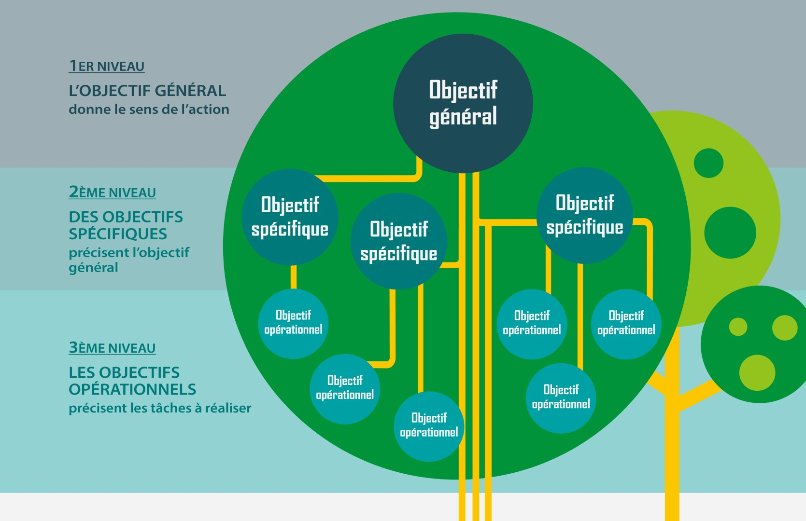
Arbre des objectifs :

